Урок №2. Наша країна – Україна
Мета: знати зміст основних символів держави (Гімн, Прапор, Герб, рідна мова); зміст народних символів; мати уявлення про права та обов’язки; право на життя; рівноправність людей, право кожного на захист, любов і піклування; право на працю, захист, відпочинок; право на освіту; виявляти патріотичні почуття і прагнення знати більше про досягнення українців у різних галузях; формувати позитивне ставлення до навчання; виховувати дружні стосунки в класі, доброзичливе ставлення до учнів школи; розвивати увагу, мислення, мовлення.
Обладнання: мультимедійний комплект
Хід уроку
- Організація класу.
Слайд 2. Організація класу.
Слайд 3. Емоційне налаштування «Екран настрою».
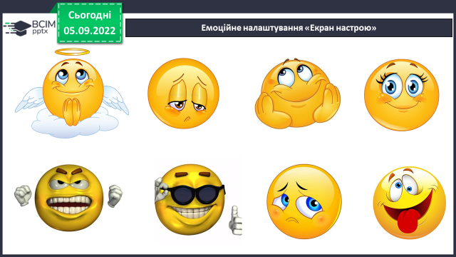
Слайд 4. Ранкове коло.
Слайд 5. Фенологічні спостереження.
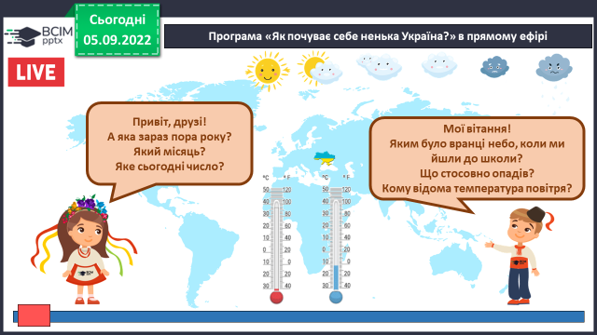
Слайд 6. Вправа для очей.
https://www.youtube.com/watch?v=T9-CnfdD340
- Мотивація навчальної діяльності.
- Актуалізація опорних знань
Слайд 7. Пригадуємо.
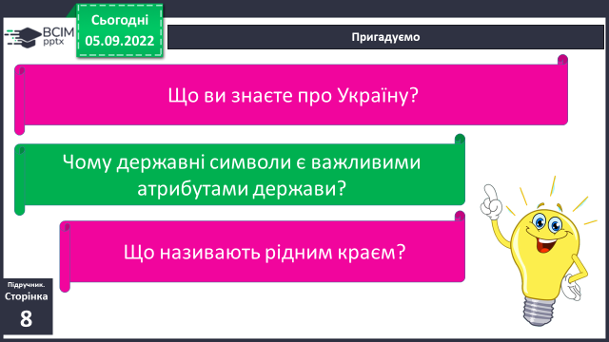
Без мови немає народу.
Мова – це символ народу
- Вивчення нового матеріал.
Демонстрація навчальної презентації.
Слайд 8. Робота з підручником с.8-9
Слайд 9. Словникова робота.
Свобода – можливість робити вибір відповідно до своїх бажань та інтересів з дотриманням чинних законів, не обмежуючи свободу і права інших людей.
Слайд 10. Чому так кажуть.
Слайд 11. Творче завдання.
Назвіть усі слова, якими Оксана Забужко у вірші описує рідну мову. Як називаються ці слова?
Слайд 12. Запам'ятай!
24 серпня 1991 року вважають датою створення держави Україна. Відтоді в цей день відзначають державне свято – День Незалежності України.
Слайд 13. Робота в групі.
Поясніть, як ви розумієте зміст наведених статей Основного Закону України – Конституції
Слайд 14. Словникова робота.
Конституція України – Основний Закон України, ухвалений 28 червня 1996 року Верховною Радою України. На згадку про прийняття Конституції
в Україні щорічно 28 червня святкують державне свято – День Конституції України.
Слайд15. Практичне завдання.
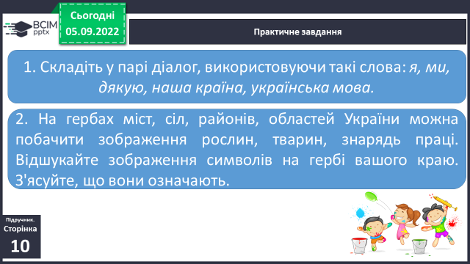
Слайд16. Фізкультхвилинка
https://www.youtube.com/watch?v=5Fvv_gjcMiA
- Закріплення вивченого
Слайд17-21. Робота в зошитах.
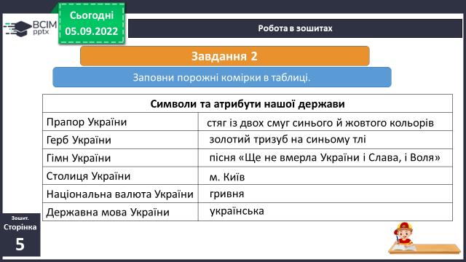
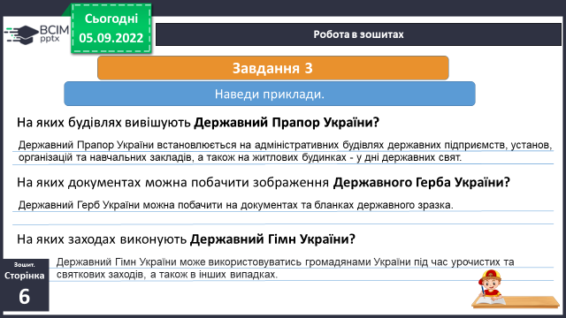
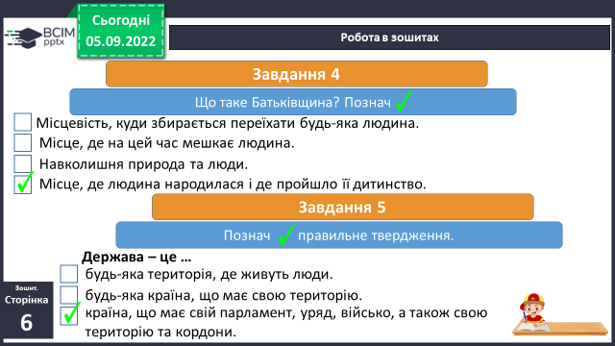
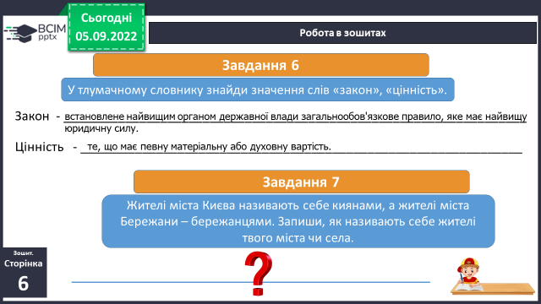

Слайд22. Перевіряємо себе.
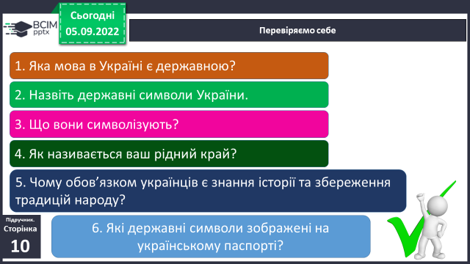
Слайд23. Інтерактивна вправа.
https://learningapps.org/view11178313
Слайд24. Творче домашнє завдання.
Дізнайтеся та намалюйте::

які рослини та яких тварин українці вважають символами свого народу;
які народні символи вшановуються у вашому рідному краї.

Для презентації доберіть поетичні твори, пісні, де прославляються ці символи.
Що для вас означає бути українцем / українкою?
- Підсумок
Слайд25. Коротко про головне.
Слайд26. Чи знаєте ви, що….
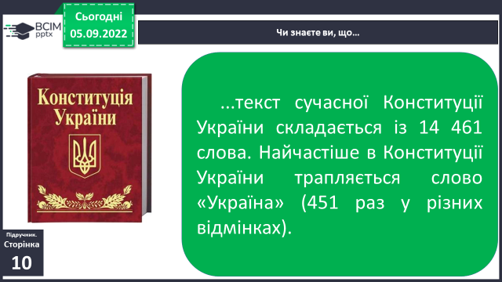
Слайд27. Домашнє завдання
Повторити тему на сторінках
8-10.
Короткий запис у щоденник
с. 8-10, презентація.
- Рефлексія
Слайд28. Рефлексія. Вправа «Емоційна ромашка». Дай відповіді цеглинками LEGO.
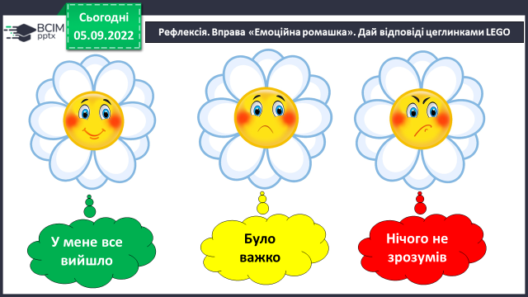
Роботи надсилайте на Human.

